PRESS INFORMATION 2025年３月４日
報道関係者 各位
株式会社ノジマ

軽いのにパワフル！使い方ひろがる！
ノジマプライベートブランド『ELSONIC』から
スッキリ収納できる5WAYクリーナーが登場

株式会社ノジマ（神奈川県横浜市、代表執行役社長 野島廣司、以下「ノジマ」）は、自社で企画・販売するプライベートブランド『ELSONIC』より、1ℓ牛乳パック1本分より軽いながらも※強力吸引可能な、スティックにもハンディにも変身できる5WAYクリーナーを発売開始いたしました。
※ハンディ状態で約500g、スティック状態で約800g

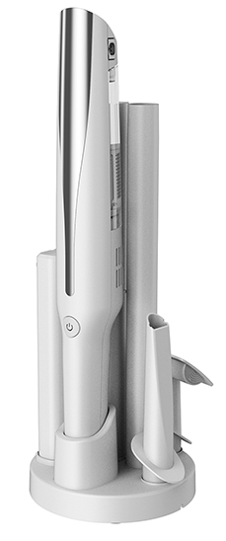
■収納式ハンディクリーナーセット 6,578円 (税込)
・超軽量デザイン＆パワフル吸引力で高い場所の掃除も疲れにくい
・豊富なアタッチメントで使い方ひろがる5WAYモード
・専用スタンドでスッキリ収納
・1回の充電で約30分使用可能
USB Type-Cコネクタ搭載で車内用クリーナーとしても使える！

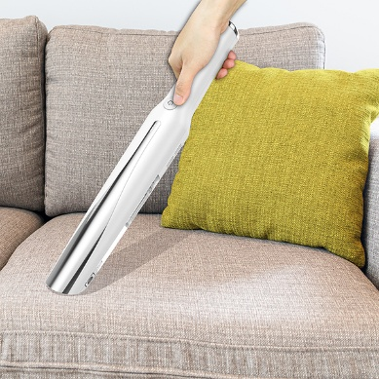
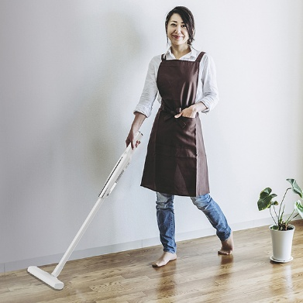

【商品の詳細はこちら】
https://www.elsonic.nojima.co.jp/post/ec-hc24

【取り扱い店舗】
ノジマ全店（http://www.nojima.co.jp/shop/）
ノジマオンライン（https://online.nojima.co.jp/）

ノジマは今後もプライベートブランド『ELSONIC』を通して、ユニークな商品、高品質なお買い得商品を普及させ、お客様の快適な生活のサポートに努めてまいります。

＜取材・お問い合わせ窓口＞
株式会社ノジマ 広報担当
Ｅ-Mail: pr@nojima.co.jp

